ГОКУ Островский детский дом Костромской области
_________________________________________

Комплексная программа
«По ступеням взросления»
по социальной адаптации
и подготовке к самостоятельной жизни
детей-сирот и детей,
оставшихся без попечения родителей.

Учреждение:

Государственное образовательное казенное учреждение для детей-сирот и детей, оставшихся без попечения родителей (ГОКУ) Островский детский дом Костромской области.

Почтовый адрес:

п.Островское, Костромской области,
ул.Кинешемская, д.24.
телефон (факс) 8(49438)27240.
Эл. адрес: ostrdetdom@kostroma.ru

Авторский коллектив:
О.Ю. Баранова - директор
М.Р. Веселова – зам.директора по УВР
О.А. Баранова – социальный педагог
М.В.Постнова – воспитатель
И.В.Антонова - воспитатель
С.П. Смирнова – педагог-психолог

1.ПОЯСНИТЕЛЬНАЯ ЗАПИСКА

Актуальность проблемы

ГОКУ Островский детский дом - образовательное учреждение смешанного типа для детей – сирот и детей, оставшихся без попечения родителей, которое осуществляет воспитание и развитие детей, и подготовку к самостоятельной жизни через создание условий для целенаправленной социальной адаптации.
Подготовка детей-сирот и детей, оставшихся без попечения родителей к самостоятельной жизни – серьезная и сложная проблема, актуальность которой не снижается. Воспитанник детского дома должен стать полноценным членом общества, готовым к решению сложных социальных проблем, которые ждут его на жизненном пути.
Семья – это среда, в которой закладывается основа будущей личности ребенка. Для ребенка - это родственный коллектив, где он развивается и формируется. В семье усваиваются социальные роли - отца, матери, дедушки, бабушки, брата, сестры и других родственников. Она обеспечивает детям заботу, любовь, учитывает их индивидуальные способности, выступает источником и опосредующим звеном передачи ребенку жизненного опыта.
Разрушение семейных связей накладывает неизгладимый отпечаток на всю дальнейшую жизнь детей, оказавшихся в сложной жизненной ситуации. Потеря ребенком семьи невосполнима. Это тяжелейшая трагедия в жизни маленького человека, которая оставляет глубокий след в его душе и коренным образом меняет его судьбу, его отношение к окружающему миру. Дети–сироты, не получившие, положительного опыта семейной жизни, опыта семейного воспитания в дальнейшем испытывают определенные трудности в создании здоровой полноценной семьи и значительные затруднениям в социализации. Избежать их человек сможет только, если он получит опыт жизни и воспитания в своей родной семье, замещающей - приемной или «условной», организованной в стенах детского дома. Основной особенностью социализации воспитанников интернатных учреждений является замещение одного из основных институтов социализации – семьи – учреждением. Это приводит к деформации процесса социализации, последствия которой становятся очевидными уже в первые годы жизни ребенка, воспитывающегося вне семьи.
Анализ самостоятельной жизни воспитанников-выпускников после выхода из стен детского дома показал - более 50% из них занялись поиском своих родителей, близких родственников желая восстановить утраченные связи. Выявление и изучение мотива поведения воспитанников-выпускников поставил перед коллективом новую задачу: изменить организационно-практическую деятельность по укреплению связей с семьей. Для этого была разработана программа «По ступеням взросления».
Воспитательно-образовательная программа «По ступеням взросления» охватывает весь процесс, интегрируя обучение, разнообразную деятельность и общение, как в детском доме, так и за его пределами.

Программа имеет следующую структуру:

1.Цели – совокупность идей, для которых она создается.
2.Деятельность – обеспечивающая ее реализацию.
3.Субъект деятельности, ее организующий и в ней участвующий.
4.Отношения, рождающиеся в деятельности и общении.
5.Управление, обеспечивающее интеграцию компонентов в целостную программу и развитие этой программы.

Цель программы – поэтапное создание в детском доме условий для решения каждой личностью четырех задач на каждом возрастном этапе своей жизни.

Самопознание – саморегуляция – самореализация – самоопределение

Детский дом должен помочь воспитанникам на каждом возрастном этапе решить все четыре задачи в пяти основных сферах жизнедеятельности.

1.Сфера физического развития – охрана и укрепление психофизического здоровья воспитанников.
2. Сфера познания – учеба, информация, знания.
3.Сфера практической деятельности – труд, умения и навыки, профориентационная работа, подготовка к самостоятельной жизни.
4.Сфера игры – игровая активность, реализация творческих и природных возможностей и способностей.
5.Сфера отношений – познай себя, людей, взаимодействуй с социумом.
Таким образом, создание в детском доме условий для реализации личности ребенка – это процесс создания в детском доме системы отношений, помогающих воспитанникам на каждом возрастном этапе успешно решать эти задачи.

Цели и задачи воспитательно-образовательного процесса.

Цель программы:

- Гарантия полноценного развития ребенка, формирование его личности через развитие способностей, коррекция его психофизических функций, привитие системы умений и навыков при взаимодействии с социумом, выпуск из детского дома человека, готового к самостоятельной жизни в современном обществе.
Задачи:

- создание комфортных условий проживания, приближенные к домашним;
- укрепление взаимоотношений между детьми-родственниками, сохранение и восстановление связей с биологическими родственниками, содействие в воссоединении семьи;
- содействие различным формам устройства детей в семью;
- сохранение, укрепление здоровья детей, формирование активной жизненной позиции в отношении здорового образа жизни как основы будущей здоровой семьи;
- формирование реальных представлений о семье, семейных ролях и структуре;
- развитие и обогащение коммуникативных навыков межличностного общения и взаимодействия;
- формирование на практике житейских умений и навыков в хозяйственно-трудовой деятельности;
- формирование основ нравственно-правового поведения и экономических знаний:
- оказание социально-психолого-педагогической помощи.

Принципы деятельности:

- семейственность;
- традиционность семейного воспитания;
- комплексность и индивидуализация;
- взаимосвязь с социумом;
- ориентация на практическую адаптацию и социализацию;
- нравственность и духовность.

В процессе реализации программы «По ступеням взросления» мы должны сформулировать общие требования (стандарты) к выпускнику детского дома, которые способны обеспечить ему жизненный успех, самореализацию в той мере, на которую он способен.

Модель выпускника

- Осознание себя как личности, индивидуальности (как свои физические, так и психические возможности);
- Психологическая и эмоциональная устойчивость и гибкость, умение изменяться в изменяющихся обстоятельствах;
- Умение ставить цели, строить жизненные планы и проявлять волю в их достижении;
- Способность быть ответственным и самостоятельным;
- Знание и умение отстаивать свои права и выполнять обязанности;
- Знание социальных отношений и умение в них действовать, широкий уровень интересов и способностей, позволяющий не только выбрать профессию, но и сделать свою жизнь содержательной и полезной не только для себя, но и других;
- Умение общаться на разных уровнях: от деловых до интимно-личностных контактов;
- Психологическая и социальная идентичность;
- Овладение широким кругом бытовых навыков, экономическая компетентность;
- Уважительное отношение к себе, своему образу, стремление сохранить внутренние силы, умение отстоять свою позицию среди окружающих людей.
Программа воспитания рассчитана на четыре возрастные ступени, к каждой возрастной ступени определены возрастные стандарты социализации воспитанников на все время пребывания ребенка в детском доме (4-18 лет). Принцип построения цикличный, в каждой возрастной группе ежегодно темы раскрываются в более полном объеме, с различных точек зрения, с использованием различных форм, методов и приемов

Возрастные ступени:
стандарты социализации, реализуемые программой

1 ступень – дошкольная 4 – 7 лет.

Основные возрастные задачи стандарта социализации:
- Познание себя и окружающего мира.
- Развитие инициативности.
Возрастной стандарт:
1.Состояние «почемучек» (развитие речи, жажда информации).
2.Физическая активность.
3.Увеличение самостоятельности, развитие навыков самообслуживания.
4.Развитие игры и воображения для познания мира.
5.Соблюдение правил игры.
6.Общение с взрослыми и детьми; развитие разных форм общения.
2 ступень – младший школьный возраст 7 – 11 лет.

Основные возрастные задачи стандарта социализации:
- Понимание окружающего мира
- Ориентация на достижения и развитие компетенции (трудолюбия).
- Развитие субъективности.
Возрастной стандарт:
1.Первые попытки установления причинно-следственных связей;
2.Овладение трудовыми навыками, развитие сложных форм трудовой деятельности;
3.Овладение навыками самооценки и самоконтроля;
4.Способность анализировать окружающее и осознавать пространство и время;
5.Различение хорошего и плохого.

3 ступень – подростковый возраст 12 – 15 лет.

Основные возрастные задачи стандарта социализации:
- Осознание себя в окружающем мире (идентичность) становление социальной позиции.
- Индивидуализация.
- Возникновение и формирование «чувства взрослости».
Возрастной стандарт:
1.Принятиепроизошедших физиологических изменений;
2.Установление новых и более зрелых отношений с ровесниками ;
3.Завоевание эмоциональной независимости от взрослых;
4.Выбор структуры полового поведения на основе «образа» своей половой роли.
5.Расширение сферы самостоятельности и компетентности.
4 ступень – ранний юношеский возраст 16 – 18 лет

Основные возрастные задачи стандарта социализации:
- Личностное и профессиональное самоопределение.
- Подготовка к интеграции и непосредственная интеграция в социум.
- Достижение статуса взрослого.

Возрастной стандарт:
1.Формирование структуры ценностных ориентаций, адекватных развитию общества.
2.Использование системы ценностей и этического сознания как ориентиров собственного поведения.

3.Выбор будущей профессии и подготовка к профессиональной карьере.
4.Формирование семейных установок, готовности к созданию собственной семьи.
5.Определение планов на ближайшее будущее.
6.Готовность к новым социальным контактам.

Направления деятельности:
воспитательно-образовательные блоки

ПРОГРАММА
«ПО СТУПЕНЯМ ВЗРОСЛЕНИЯ»

«ЗДОРОВЬЕ»

«УЧЕНИЕ»

«ОБРАЗ
ЖИЗНИ»

«ОБЩЕНИЕ»

«СЕМЬЯ»

Каждый воспитательно-образовательный блок выполняет следующие функции:

«ЗДОРОВЬЕ» - охрана и укрепление здоровья воспитанников, формирование здорового образа жизни, рациональной организации учебы, труда и отдыха, устойчивого отрицательного отношения к вредным привычкам.

«УЧЕНИЕ» - обеспечение уровня интеллектуального развития на разных возрастных ступенях с учетом индивидуальных способностей и возможностей воспитанников.

«ОБРАЗ ЖИЗНИ» - формирование жизненной позиции, развитие способностей к индивидуальному жизненному выбору: самоопределению. Развитие навыков анализа жизненных ситуаций, формирование навыков честного отношения к самим себе и другим людям, представление права апробировать свои профессиональные возможности, формирование специальных знаний: экономических, юридических, психологических.

«ОБЩЕНИЕ» - развитие коммуникативных качеств, формирование, установление и регулирование межличностных отношений с окружающими людьми, социумом. Содействие установлению и поддержанию благоприятного психологического климата в коллективе.

«СЕМЬЯ» - представление об укладе семейной жизни: планирование семейного бюджета, взаимоотношения в семье, полоролевое воспитание. Знакомство с основами законодательства о семье и браке. Формирование положительного отношения к семейной жизни. Семейные обычаи и традиции.

Содержание деятельности:

Программа «По ступеням взросления» имеет свою систему и объединяет деятельность психолого-педагогической, медицинской служб, центра социальной адаптации, дополнительное образование детей (Приложение № 2).
Деятельность направлена на:
- детей и биологические семьи, оказавшиеся в трудной жизненной ситуации;

- педагогов-специалистов, работающих с детьми.
В реализации программы «По ступеням взросления» задействованы структуры внутреннего и внешнего социума (Приложение № 3).

Методы реализации:

Основными методами реализации являются:
- воспитывающие ситуации (успеха, свободного выбора, творчества, эмоционального состояния);
- метод сотворчества педагога и ребенка, в котором педагог выступает не столько в роли организатора мероприятия, сколько его участником;
- методы самоопределения личности (самоанализ, самооценка, самоконтроль, постановка личных перспектив, самовоспитание, самосовершенствование);
- моделирование проблемных ситуаций;
- ознакомление с духовно-нравственными традициями семьи.

Формы работы:

    - Проекты
    - Конкурсы
    - Викторины
    - Акции
    - Тренинги
    - Лектории
    - Экскурсии
    - Круглые столы
    - Диспуты
    - Дискуссии
    - Практикумы
    - Рейды
    - Игры
    - Встречи
    - Совместная деятельность
    - Отдых в гостевых семьях
    - Семейные традиций
    - Синема-технология
    - Сказка - терапия
    - Песочная терапия
    - Чтение художественной литературы

Программы, реализуемые с воспитанниками

- Психолого-педагогическое направление
/ Коррекционные развивающие программы/

«Растишка» (1 возрастная ступень 4 – 7 лет).

Задачи:1.Регуляция эмоционального состояния и поведения детей.
2.Повышение самооценки и уверенности в себе.
3.Развитие коммуникативных способностей.

«Маленький принц» (2 возрастная ступень 8 – 11 лет).

Задачи: 1.Развитие умения выражать свои эмоции.
2.Стабилизация эмоционального состояния, оптимизация уровня тревожности и агрессии.
3. Формирование навыков поведения.

«Планета эмоций» (3,4 возрастные ступени).
Задачи: 1.Развитие умения адекватно выражать свои эмоции.
2.Стабилизация эмоционального состояния.
3.Формирование коммуникативных умений.

- Социально-педагогическое направление

Программы:
- «Семья, о которой я мечтал».
Цель программы: подготовка воспитанников к переходу в замещающую семью.

-«Вступая в жизнь» (3,4 возрастные ступени).
Цель программы: подготовка к осознанному профессиональному выбору и готовности к труду.

-Профилактика правонарушений и самовольных уходов несовершеннолетних. ( 2,3,4 возрастные ступени).

- Медицинское направление

Программа - «Здоровье» (все возрастные ступени).
Цель: Укрепление здоровья и формирование здорового образа жизни воспитанников.
- Педагогическое направление

Программы:
Семья мальчиков

«Воспитание семьянина»
Цель: Формирование представлений о семейных ролях. Приобщение к положительным традициям русской семьи. Формирование «семейных» отношений в группе. Формирование основных понятий об этикете, психологии семейных отношений. Подготовка к будущей семейной жизни.

«Воспитание толерантной личности»
Цель: Формирование, установление и регулирование межличностных отношений с окружающими и людьми.

Семья девушек

«Хозяйка в доме»
Цель: Создание условий и формирование у воспитанниц практических навыков и умений, необходимых в самостоятельной жизни.

«Искусство общения»
Цель: Освоение различных форм и методов общения, развитие коммуникативных навыков у воспитанниц, осознание своих возможностей в этой области, необходимой для личного роста и жизни в социуме. Развивать навыки конструктивного поведения в конфликтных ситуациях.

«Растишка»
«Планета эмоций»
«Маленький принц»
«Семья, о которой я мечтал»
«Вступаем в жизнь»
«Искусство общения»
«Хозяйка в доме»
Воспитание толерантной личности
Воспитание семьянина
Формирование здорового образа жизни
ВОСПИТАННИКИ

ДОПОЛНИТЕЛЬНОЕ ОБРАЗОВАНИЕ ВОСПИТАННИКОВ

«ХОЗЯЮШ
КА»
ШКОЛА ИСКУССТВ
ЛЫЖНАЯ СЕКЦИЯ

ТВОРЧЕСКАЯ СТУДИЯ «РАДУГА»
ШАХМАТНАЯ СЕКЦИЯ
«ВЕСЕЛЫЕ ГОЛОСА»
«РУКОДЕЛЬНИЦЫ»
ВОСПИТАННИКИ

«Веселые голоса»
Цель: Приобщить детей к музыке, к наследию русской и мировой классики, лучшим образцам современной музыкальной культуры. Развивать творческие способности детей.

Творческая студия «Радуга»
Цель: Научить основным приемам эффективного использования цифровых фото-видео камер и способам их обработки. Развивать художественный вкус и творческие способности.

Кружок «Рукодельницы»
Цель: Дать детям основы знаний и умений по работе с различными видами материалов. Научить работать с различными техниками декоративно-прикладного творчества. Подготовка детей к самостоятельной жизни.

Кружок «Хозяюшка»
Цель: Дать детям основы знаний и умений использовать продукты питания и готовить из них разнообразные блюда. Ознакомить с правилами пользования бытовыми приборами и техникой. Подготовить детей к самостоятельной жизни.

СЕМЕЙНЫЕ ПРАЗДНИКИ

«С днем рождения, милый дом!»
«Мой долг – Родине служить»
«Славим девушку, женщину, мать!»
«День защиты детей»
«Здравствуй, школа!»
«В добрый путь, выпускник!»

ТРАДИЦИОННЫЕ ДЕЛА

Новогодний праздник
Рождественская неделя
Русская масленица
День учителя
Дни рождения в семейном кругу
Акции «Забота», «Поможем ветеранам»
«Поможем дому», «Сделаем дом красивым»

Участники программы «По ступеням взросления»

Внутренний социум
Внешний социум

Медицинская служба
»

МОКУ Островская средняя
общеобразовательная
школа

Психолого-педагогическая служба

Детская спортивная школа:
-лыжная секция

Служба сопровождения замещающих семей
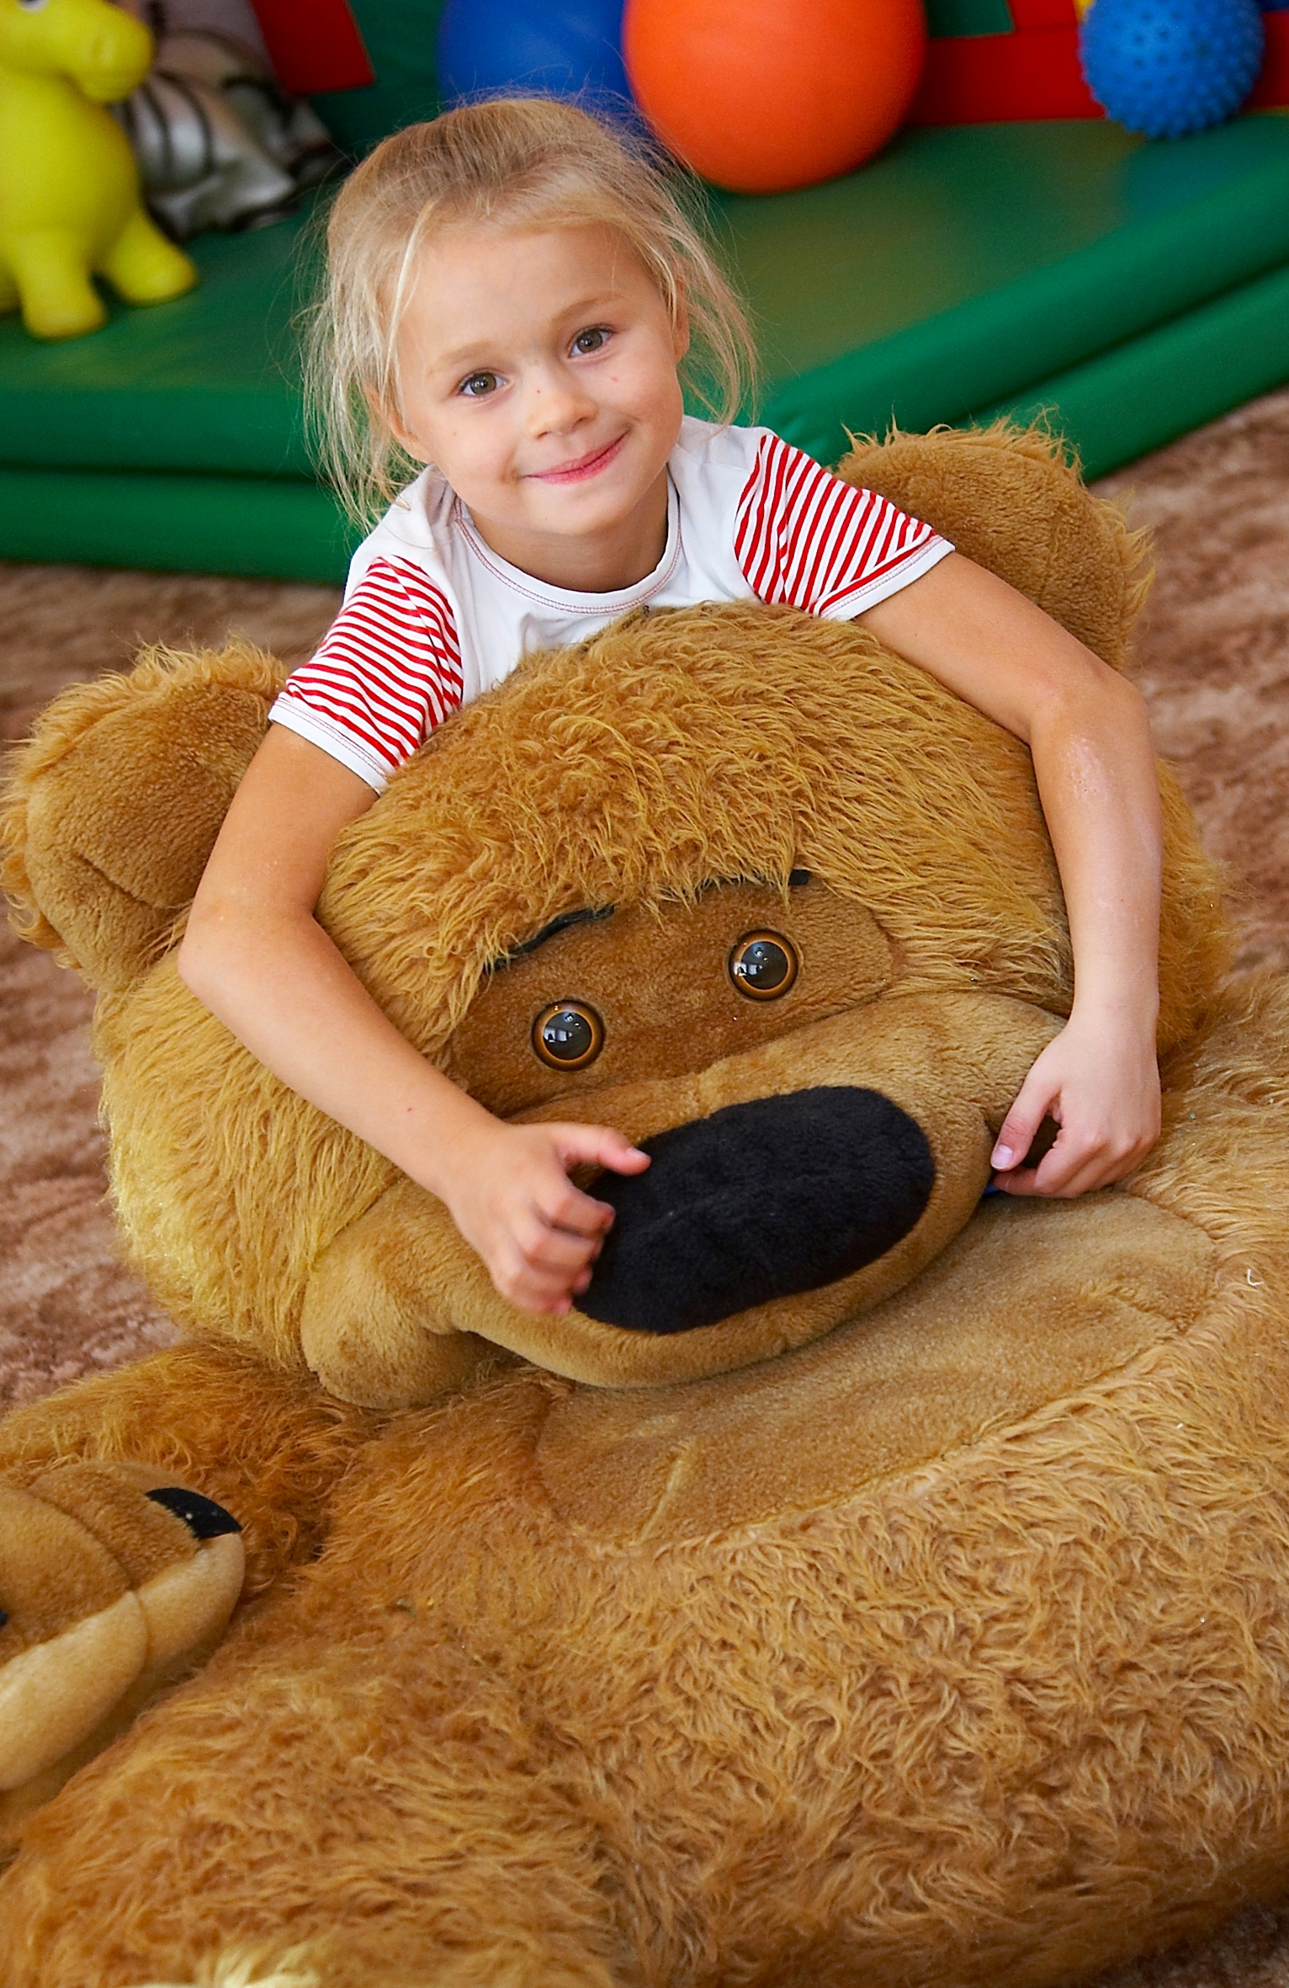
Дом детского творчества

дополнительное образование
Молодежный центр «Импульс»
Центр занятости населения

Финансово-хозяйственная служба

Школа искусств

МУ Библиотечная система

